附件1：
山东省申请教师资格人员体格检查表
编 号 |  |  |  |  |  |  |  |  |  |  |  |  |  |  |  |  |  |  |  |  |  |  |  |  |  |  |  |  |  |  |  |  |  |  |  |  |  |  |  |  |  |  |  |  |  |  | 一寸照片
姓 名 |  |  |  |  |  |  |  |  |  |  |  |  |  |  | 手机号
身份证号
既往病史 |  | 肝炎 |  |  |  |  |  |  |  |  |  |  |  |  |  |  |  |  |  |  |  |  |  |  |  |  |  |  |  | 主检医师意见：  签名：
 |  | 结核
 |  | 皮肤病
 |  | 性传播性疾病
 |  | 精神病 |  |  |  |  |  |  |  |  |  |  |  |  |  |  |  |  |  |  |  |  |  |  |  |  |  |  |  | 本人签名：
 |  | 其他
眼科 | 裸眼视力 | 右： |  |  |  |  |  |  | 矫正视力 |  |  |  |  |  |  |  |  |  |  |  |  |  | 右：矫正度数 |  |  |  |  |  |  |  |  |  |  |  |  |  |  | 检查者 |  |  |  |  |  |  |  |  | 医师意见：  签名：
 |  | 左： |  |  |  |  |  |  |  |  |  |  |  |  |  |  |  |  |  |  |  |  | 左：矫正度数
 | 色觉检查 | 彩色图案及彩色数码检查：  色觉检查图名称：  单色识别能力检查：（色觉异常者查此项）  红（ ） 黄（ ） 绿（ ） 蓝（ ） 紫（ ） |  |  |  |  |  |  |  |  |  |  |  |  |  |  |  |  |  |  |  |  |  |  |  |  |  |  |  |  |  |  |  |  |  |  |  | 检查者
 | 眼病
内科 | 血压 | / kpa |  |  |  |  |  |  |  |  |  |  |  |  |  |  |  |  |  |  |  |  |  |  |  |  |  |  |  |  |  |  |  |  |  |  |  | 检查者 |  |  |  |  |  |  |  |  | 医师意见：  签名：
 | 发育情况 |  |  |  |  |  |  |  |  |  |  |  |  |  |  |  |  |  |  |  |  |  |  |  |  | 心脏及血管
 | 呼吸系统 |  |  |  |  |  |  |  |  |  |  |  |  |  |  |  |  |  |  |  |  |  |  |  |  | 神经系统
 | 腹部器官 | 肝 脾 肾
 | 其它
外科 | 身高 | 厘米 |  |  |  |  |  |  |  |  |  |  |  |  |  |  |  | 体重 |  |  |  |  |  |  |  |  |  |  |  |  | 千克 |  |  |  |  |  |  |  |  | 颈部 |  |  |  |  |  |  | 医师意见：  签名：
 | 皮肤 |  |  |  |  |  |  |  |  |  |  |  |  |  |  |  |  | 面部 |  |  |  |  |  |  |  |  |  |  |  |  |  |  |  |  |  |  |  |  |  | 关节
 | 脊柱 |  |  |  |  |  |  |  |  |  |  |  |  |  |  |  |  | 四肢 |  |  |  |  |  |  |  |  |  |  |  |  |  |  |  |  |  |  |  |  |  | 检查者
 | 其它
耳鼻喉 | 听力 | 左耳 米 |  |  |  |  |  |  |  |  |  |  |  | 右耳 米 |  |  |  |  |  |  |  |  |  |  |  |  |  |  |  |  | 检查者 |  |  |  |  |  |  |  |  |  |  |  |  |  |  |  | 医师意见：  签名：
 | 嗅觉 |  |  |  |  |  |  |  |  |  |  |  |  |  |  |  |  |  |  |  |  |  |  |  |  |  |  |  |  |  | 检查者
 | 耳鼻咽喉
口腔科 | 唇腭 |  |  |  |  |  |  |  |  |  |  |  |  |  |  |  |  |  |  |  |  |  |  |  |  |  |  |  |  |  |  |  |  |  | 是否口吃 |  |  |  |  |  |  |  |  |  |  |  | 医师意见：  签名：
 | 牙齿 | （齿缺失——————+——————）
 | 其它
胸透 | 胸部透视 |  |  |  |  |  |  |  |  |  |  |  |  |  |  |  |  |  |  |  |  |  |  |  |  |  |  |  |  |  |  |  |  |  | 医师意见： |  |  |  |  |  |  |  |  |  |  |  | 签名：
 | 若胸透异常，则进行胸片检查 |  |  |  |  |  |  |  |  |  |  |  |  |  |  | 检查结果: |  |  |  |  |  |  |  |  |  |  |  |  |  |  |  |  |  |  | 医师意见： |  |  |  |  |  |  |  |  |  |  |  | 签名：
肝功 | 肝脏功能 |  |  |  |  |  |  |  |  |  |  |  |  |  |  |  |  |  |  |  |  |  |  |  |  |  |  |  |  |  |  |  |  |  | 医师意见： |  |  |  |  |  |  |  |  |  |  |  | 签名：
 | 若转氨酶异常，需进一步明确诊断 |  |  |  |  |  |  |  |  |  |  |  |  |  |  |  | 检查结果： |  |  |  |  |  |  |  |  |  |  |  |  |  |  |  |  |  | 医师意见： |  |  |  |  |  |  |  |  |  |  |  | 签名：
生殖科（仅限申请幼儿园教师资格认定人员） |  | 淋球菌 |  |  |  |  |  |  |  |  |  |  |  |  |  |  |  |  |  |  |  |  |  |  |  |  |  |  |  |  |  |  |  |  |  |  |  |  |  |  |  |  |  |  |  |  | 主检医师意见：  签名：
 |  | 梅毒螺旋体
 |  | 妇科 |  | 滴虫
 |  |  |  | 外阴阴道假丝酵母菌
体检  结论 |  | 主检医师签名：  年 月 日（医院盖章）
说明：1.“既往病史”一栏，申请人必须如实填写，如发现有隐瞒严重病史，不符合认定条件者，即使取得资格，一经发现收回认定资格 2. 主检医师作体检结论要填写合格、不合格两种结论，并简要说明原因。

附件2：

教师资格认定体检通知

（提示：本通知仅为普通高中类别、中职类别教师资格认定申请人的体检安排，初中、小学、幼儿园教师资格认定申请人的体检安排请关注户籍或居住地所在县(市、区)教体局网站发布的公告。申请人可选择名单中任意一家医院进行体检。体检报告由申请人自行领取。）

- 指定体检医院名单
体检医院 | 地址 | 联系电话
滨城区市立医院 | 滨城区市立医院眼科楼二楼滨城区征兵体检站（黄河十五路、渤海二路交叉口西北角） | 0543-5167323
滨州市第二人民医院  滨州市沾化区中医院 | 沾化区富电路339号  沾化区沿河路452号 | 0543-7313705  0543-8131551
惠民县人民医院 | 北区二楼体检中心（惠民县开发区孙武五路396号） | 0543-5059946
阳信县人民医院 | 门诊病房综合楼9楼 | 18054566971
无棣县人民医院 | 无棣县人民医院健康管理中心（海丰十五路、棣新七路交叉口西北角） | 0543-6324184 6326170
博兴县人民医院 | 博兴县胜利二路1号（一楼体检中心） | 0543-2600483
邹平市妇幼保健院 | 邹平市醴泉七路166号 | 0543—7078011

二、体检时间
2021年4月7日至4月13日，上午8:00-11:30,下午2:00—4:30，周六、周日正常上班。
三、注意事项
1.体检结果只在本次教师资格认定工作中有效。
2.体检按《山东省教师资格认定体检标准及操作规程》、《山东省教育厅关于修订教师资格认定体检标准的通知》和教育部教师资格认定指导中心《关于调整申请认定幼儿园教师资格人员体检标准的通知》执行。
3.体检当日清晨请勿饮水、进食，中午禁食。
4.考生在规定时间内携带身份证或有效证件、《山东省申请教师资格人员体格检查表》（自行下载打印并粘贴本人近期免冠1寸照片）到指定体检机构，自费挂号进行教师资格体检。
5.请在体检表下方注明电话号码。
6.已怀孕者，请预先告知医护人员，勿做Χ光检查,（需提供县级以上医院的妊娠证明），未婚女士一律不做妇科检查。

滨州市沾化区行政审批服务局
2021年3月22日

附件3：
山东省教师资格认定体检标准

有下列疾病或生理缺陷者，为体检不合格：
（一）先天性心脏病（经手术治愈者除外）、频发性期前收缩、心电图不正常、心肌病及其他器质性心脏病。
（二）血压超过18.66／12kpa（140／90毫米汞柱），低于11.46／7.46kpa（86／56毫米汞柱）。单项收缩压超过21.33kpa（160毫米汞柱），低于10.66kpa（80毫米汞柱），舒张压超过12kpa（90毫米汞柱），低于6.66kpa（50毫米汞柱）。
（三）结核病，除下列情况，均为体检不合格：
1、原发型肺结核、浸润型肺结核，已硬结稳定。结核性胸膜炎已治愈，或治愈后遗有胸膜肥厚者。
2、一切肺外结核（肾结核、骨结核、腹膜结核等）、血行播散型肺结核，治愈后两年以上未复发，经二级以上医院（或结核病防治所）专科检查无变化者。
3、淋巴腺结核已临床治愈无症状者。
（四）支气管扩张病,未治愈者。
（五）慢性肝炎病人并且肝功能不正常者（肝炎病原携带者，但肝功能正常者除外）。肝炎病原携带者或乙型肝炎表面抗原检验阳性申请幼儿园教师资格者。
（六）各种恶性肿瘤。各种结缔组织疾病（胶原疾病）。内分泌系统疾病（如糖尿病、尿崩症、肢端肥大症等）。血液病（单纯缺铁性贫血除外）。
（七）慢性肾炎。急性肾炎治愈不足两年。
（八）有癫痫病史、精神病史、癔病史、夜游症。
（九）肺切除超过一叶；肺不张一叶以上。
（十）类风湿脊柱强直。慢性骨髓炎。
（十一）青光眼；视网膜、视神经疾病（陈旧性或稳定性眼底病除外）。
（十二）色盲、色弱,申请幼儿园教师和特殊教育教师资格者。
（十三）两耳听力均在2米以内者，或佩带助听器听力均低于5米者。
（十四）仪表仪容，有下列情况者均为体检不合格。
1、四肢。两上肢或两下肢不能运动者；四肢残缺变形，行路步态跛行，上肢（特别是右手）残缺影响板书写字者。
2、体型。身体畸形，如明显鸡胸、驼背、脊柱侧弯外曲超过3厘米；身高影响教学者。
3、五官。五官不端正，面部有较大面积（3×3厘米）疤痕、血管瘤或白癜风、黑色素痣者。
（十五）口吃，吐字不清，声音严重嘶哑，声带病变，严重慢性咽喉炎或口腔有生理缺陷及耳鼻喉疾病之一而妨碍发音影响教学者。

附件4：
“来滨办”使用说明
第一步：通过验证码登录“来滨办”
通过输入本人手机号和验证码即可登录。
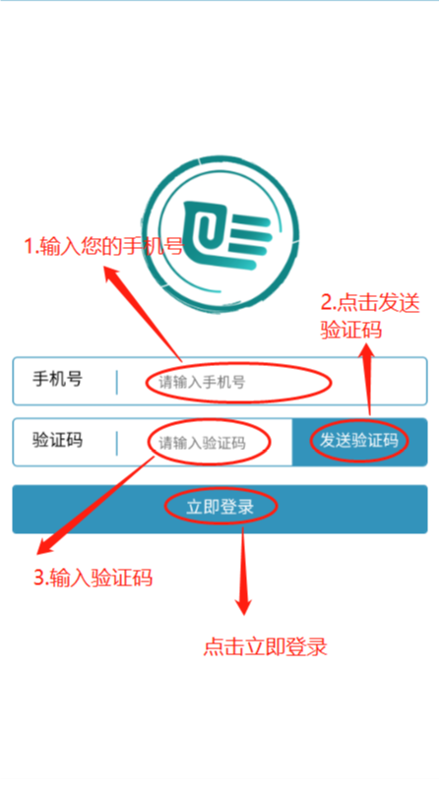
第二步：实名认证
在“个人中心”页面点击“立即认证”按钮进入申请人脸部识别操作，并填写认证信息。
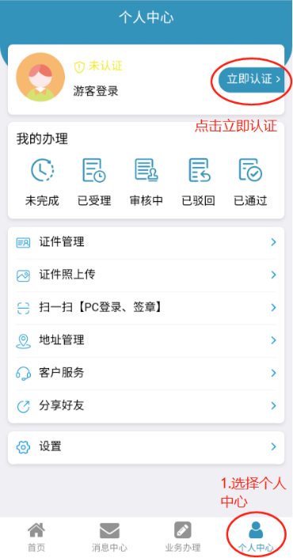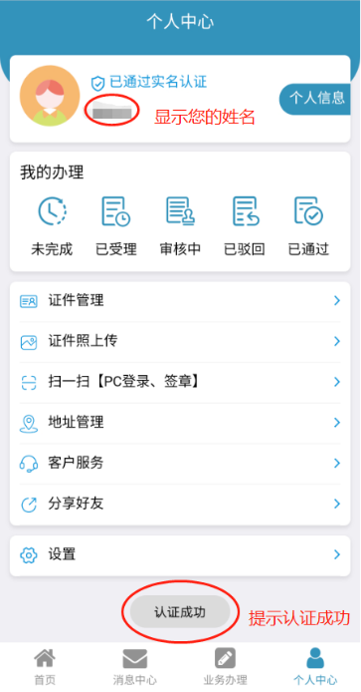
第三步：选择申请事项
完成实名认证后在“业务办理”页面点击“切换区县”按钮，选择相应的区县，选择相关事项。认定高级中学、中等职业学校、中等职业学校实习指导教师资格，选择“滨州市”。认定幼儿园、小学和初级中学教师资格，选择对应的区县。
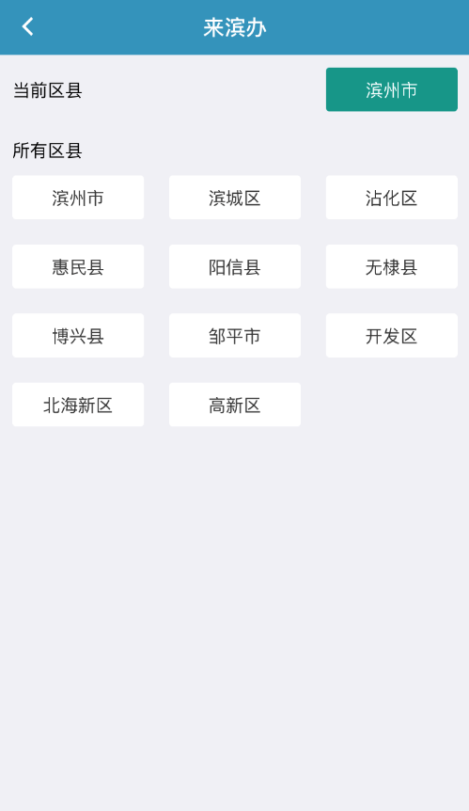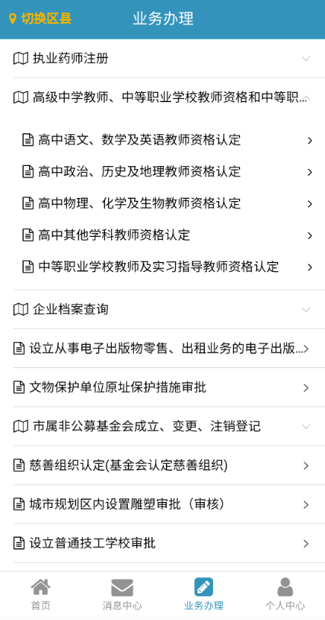
第四步：办理事项
进入预办理页面，点击“立即办理”按钮进入办理页面。
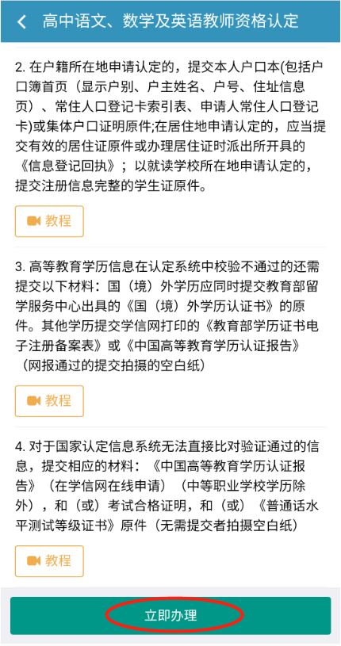
在办理页面点击“办理”按钮，将对应的相关材料一一上传。
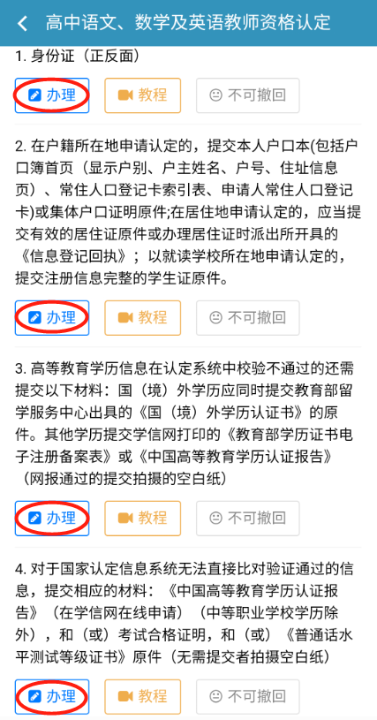
第五步：文件上传
点击“上传文件”按钮，选择上传方式，材料上传完成后，请点击“签章提交”按钮。
注意：材料上传包括两种方式：
（1）拍照上传：拍摄上传时一定要确保材料的四个边角拍摄在内；
（2）扫描件上传：如果您上传的是高清扫描件或手机、电脑截图，请点击“扫描件上传”。
上传完成后，请预览所上传的材料，若材料上传不规范，请点击“”按钮删除图片，并重新上传。
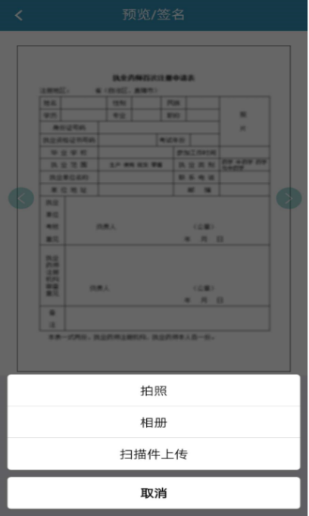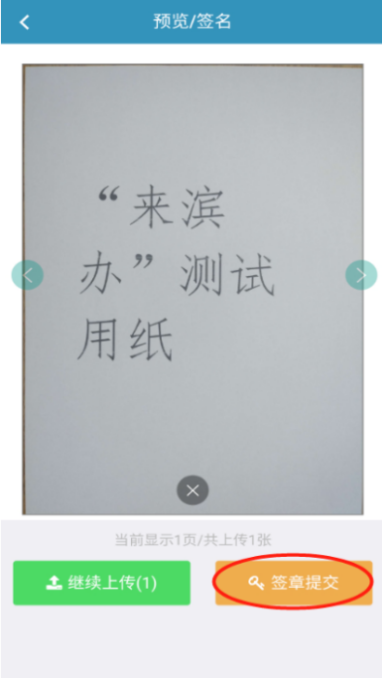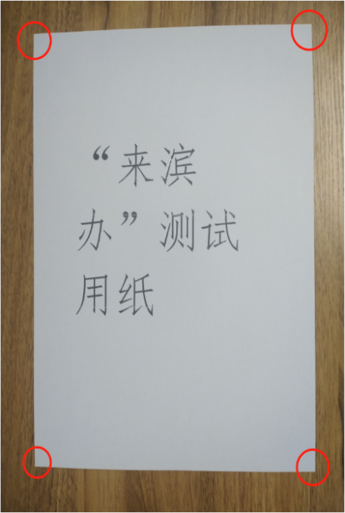
第六步：提交审核
提交所需材料，并填写邮寄地址完成后，请点击“提交审核”按钮。
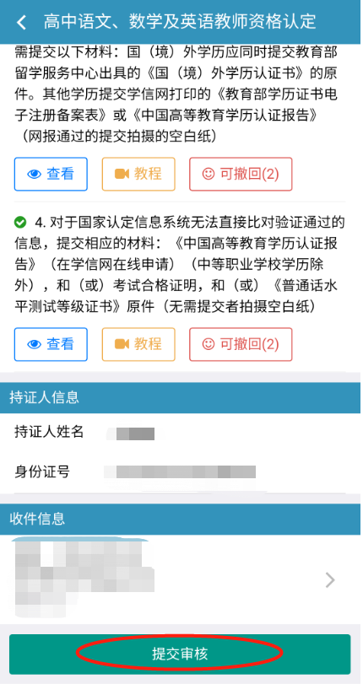
若材料需要补正，将会收到相关短信，同时，可在“来滨办”的“消息中心”页面看到相关消息通知。请根据相关信息再次准备材料。
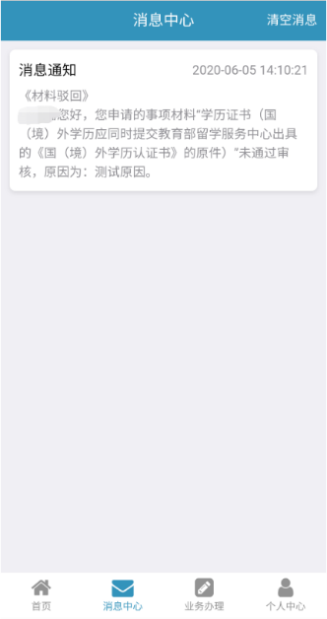
第七步：审核通过
审核通过后，将会收到短信提示，也可在“个人中心”页面点击“已通过”按钮查看。请您根据短信或“消息中心”中的提示，请按要求邮寄近期一寸免冠彩色白底证件照1张(正规证件相片，用以办理教师资格证书，应与网上申报时上传相片同底版)。
